Instrukcije za nastavu u letnjem semestru školske 2020/2021 za OAS i DAS
Prijava na e- learaning sistem Saobraćajnog fakulteta nastave na daljinu

Drage koleginice i kolege,

Pored osnovnih instrukcija koje su bile u prethodnom obevešternju sada ću Vam pružiti osnovne informacije o prijavi na slušanje predmeta na daljinu preko e-learning servisa Saobraćajnog fakulteta .

Neophodno je da pristupite sistemu preko web sajta fakulteta preko adrese
https://www.sf.bg.ac.rs/
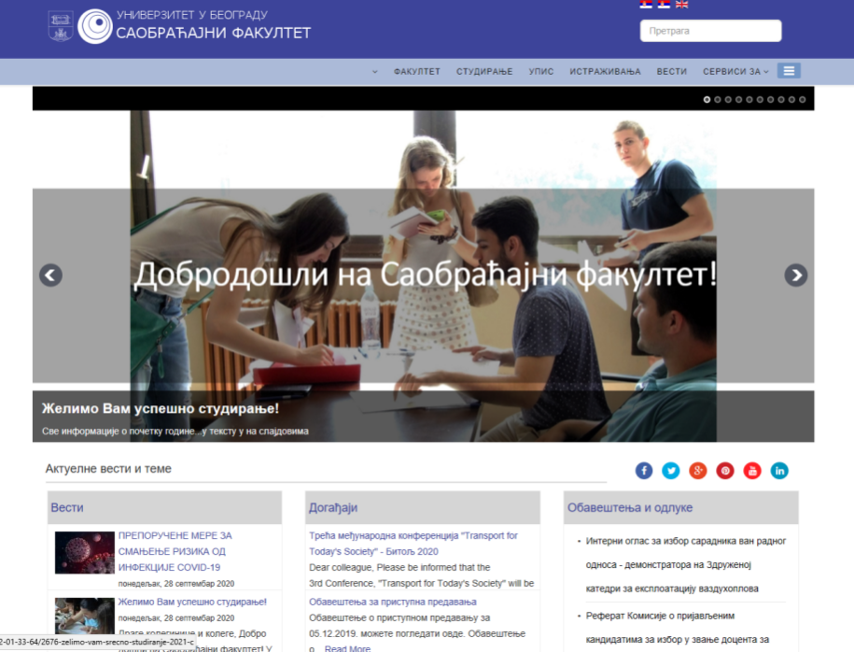

Nakon toga kliknite na link STUDIRANJE na glavnom meniju.
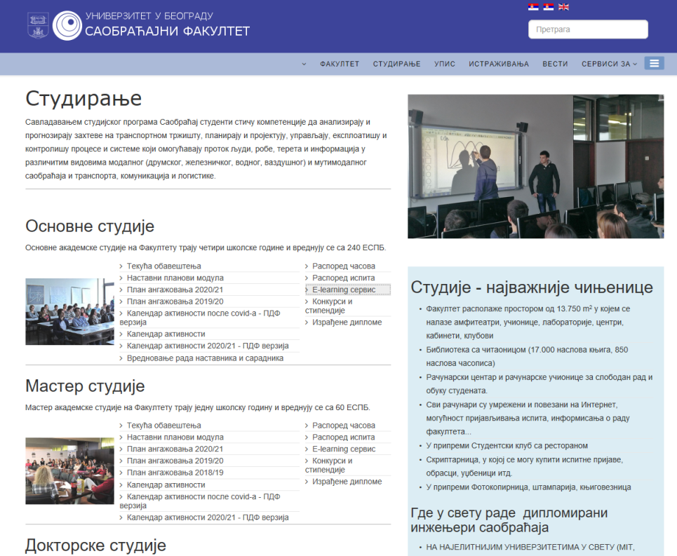

Ako ste na Osnovnim akademskim studijama pristupite E learning servisu klikom na link E-learning сервис

Prikazaću način prijave studenata Pera Peric na predmet Performance transportnih vazduhoplova koji pripada Modulu za vazdušni saobraćaj I transport.

Nakon klika na E-learning сервис otvara se sledeća stranica sa svim modulima Fakulteta .

Kliknite modul na kojem se predmet nalazi

Kliknite na predmet
Kliknite nastavi za samostalni upis studenta na kurs i pravljenje naloga studenta Pere Peric na e -learning servisu

Kliknite na kreiraj nalog za pravljenje naloga studenta Pere Peric na e- learning servisu
Unesite sve elemente sa imenom prezimenom svojim e meilom i svim ostalim potrebnim podacima kao što je broj indexa

Dobićete e -mail (bilo koji e-mail nalog)na vašu adresu koju ste dali u procesu pravljenja naloga

Na vaš e- mail će stići konfirmacioni link na koji kliknete
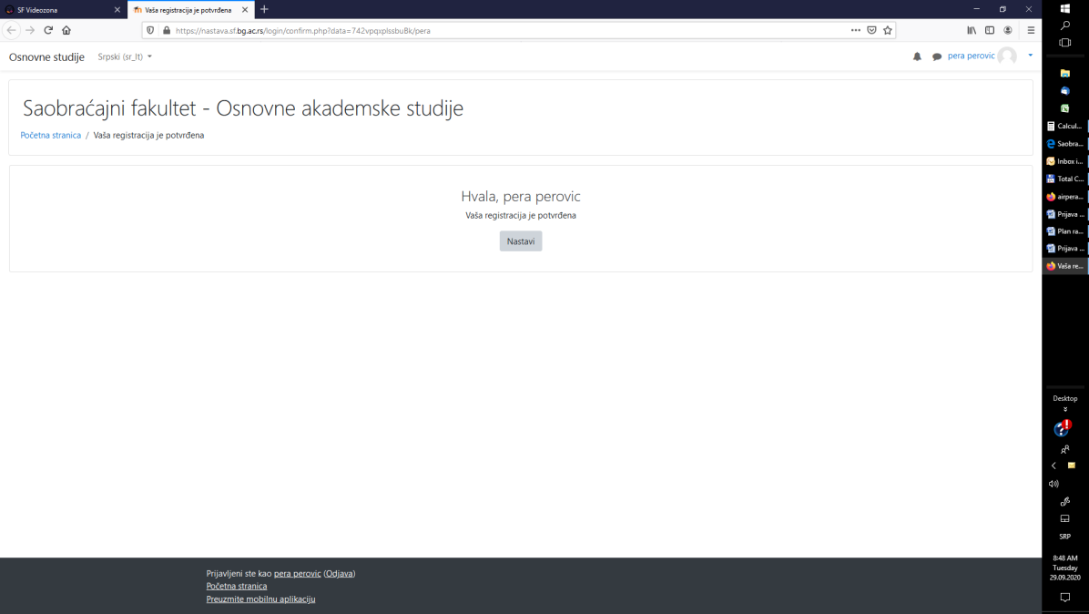
Otvara se prozor da ste uspešno registrovali vaš e -learaning nalog kliknite nastavi

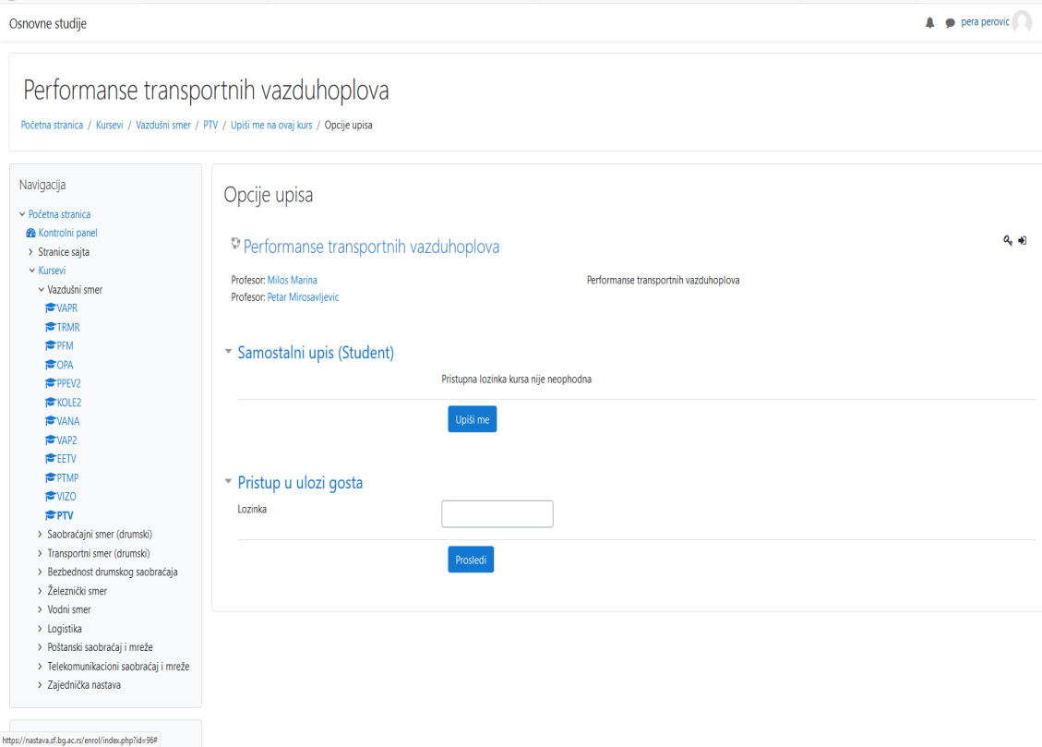
Sada se upišite da želite da slušate predavanja i vežbe na kurs predmeta Performase transportnih vazduhoplova
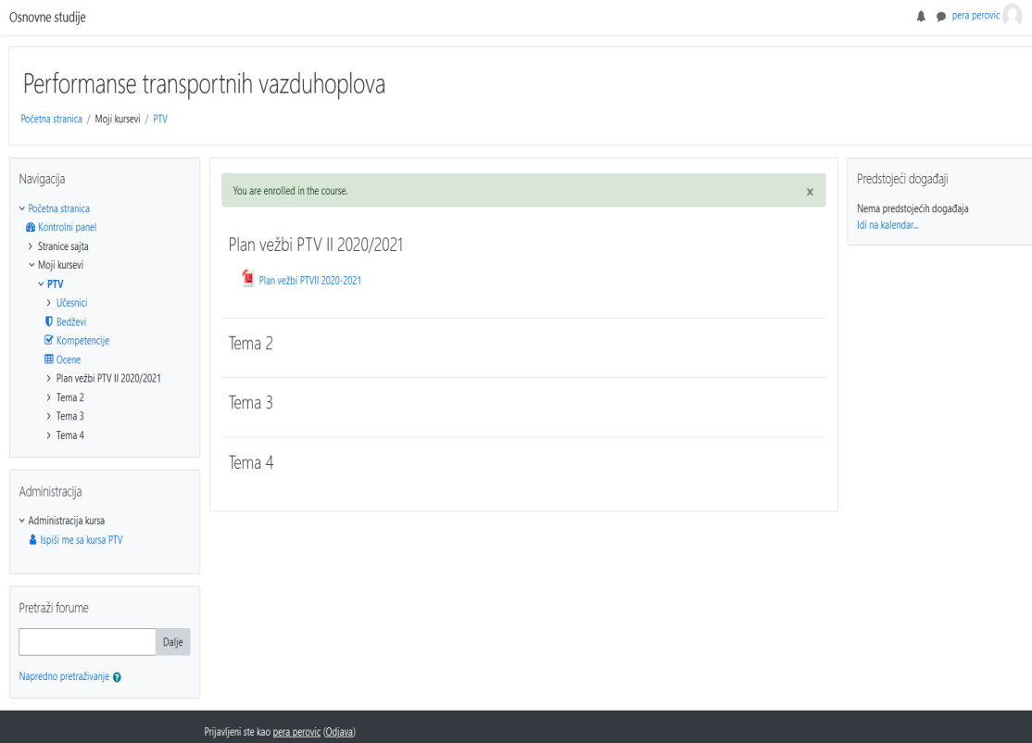
Kad kliknete upiši me pojaviće se glavna stranica predmeta i vi ste se upisali na kurs predmeta za slušanje predavanja i vežbi
U ovom delu se nalaze
Obaveštenja i vesti, dobro obratite pažnju na ovaj deo

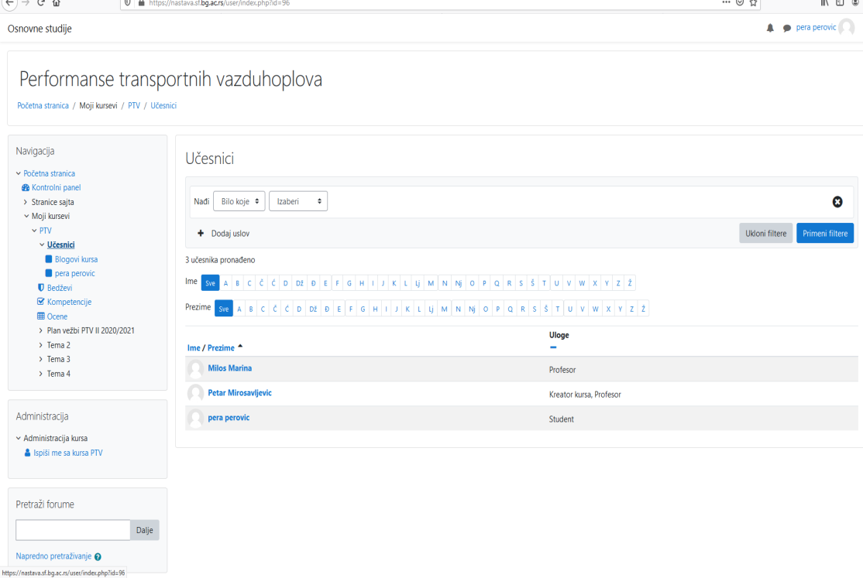
Ako kliknete na učesinici na levom meniju izaćiće ko su sve učesnici na kursu i u kom su statusu

Svi studenti moraju kreirati na platformi e-learnig nalog i prijaviti se na predemet da bi se registrovalo da žele da slušaju predavanje i vežbe. Nastavnik i saradnik će u toku kursa slati obaveštenja i meterijale za prećenje predavanja i vežbi.

Studenti prve godine i student starijih godina OAS I DAS za predmet gde su nastavnici odredili da je neophodno pohađanje nastave i/ili vežbi u zgradi Fakulteta, pohađaju nastavu u zgradi Fakulteta sa rotacijom, u skladu sa epidemiološkim ograničenjima koja podrazumevaju da je maksimalni broj studenata u:
- učionici (npr. učionice br.217,216) 16 studenata
- velikom amfitetatru 50 studenata (amfiteatar 125)
- malom amfiteratru (npr. amfiteatar mali br. 326 ili 325) 30 studenata
- računarske učionice 10 studenata

Za prvu godinu Studentska služba će formirati grupe slušanja uživo koje pohađaju uživo nastavu ne veće od ograničenje učionice ili amfiteatra u kojoj se odvija nastava. Za ostale studente nastavnici formiraju grupe u skladu sa obraničenjima učionica i rasporedom časova za studente koji se prijave preko e –leraning sistema na kurseve za slušanje predavanja i vežbi. Npr. ako se nastava na obaveznom predmetu prve godine koji slušaju svi moduli izvodi za 150 studenata i izvodi se u velikom amfitetatru (od studenta br 1 do studenta br. 150) grupa se deli u tri dela po 50 studenata po abecednom redu.
Prve nedelje nastave uživo sluša prva grupa od 50 studenata ( od boja 1 do br.50) a ostalih 100 studenata(od br.51 do br.150) prati nastavu preko prezenatcije koju nastavnik postavi na Moodle platfdormu fakulteta a koja sadrži nastavu prve nedelje.
Sledeće nedelje nastavnu sluša student grupa od broja 51 do br.100 a studenti od broja 101 do br.150 i od broja br.1 do br 50 prate nastavu preko prezentacije koje je na e –learanig (Moodl platforma) a koja sadrži nastavu druge nedelje. Treće nedelje nastavu sluša student grupa od broja 101 do 150 a studenti od broja 1 do 100 prate nastavu preko prezentacije koje je na Moodlu a koja sadrži nastavu treće nedelje. Četvrte nedelje se ponavlja scenarij prve nedelje.

Nastava se isvodi isključivo po rasporedu časova, a studenti postavljaju pitanja dolaskom na nastavu uživo u terminu nastave i vežbi ili tokom nastave na daljinu. Nastava uživo ili na daljinu se izvodi po rasporedu časova koji je objavljen za svaki nivo studija na stranici studiranje : https://www.sf.bg.ac.rs/index.php/sr-rs/2016-01-21-02-57-13

Web Sajt Fakulteta se redovno ažurira i tu možete pronaći sve potrebne informacije vezane planove i programe osnovnih akademskih studija. Na sajtu su postavljeni sledeći važni podaci :
- kalendar aktivnosti,
- raspored časova,
- plan angažovanja nastavnika i saradnika i
- druge potrebne informacije vezane za studiranje, kao i različite vrste obaveštenja i aktuelnosti.

Obim predmeta koji se izvodi u nastavi u školskoj 2020/2021.g. je dat u nastavnom planu koji je iz reakreditacije 2014 i nalazi se na sledećim linkovi ma:
- OAS -Osnovne akademske studije : https://www.sf.bg.ac.rs/index.php/sr-rs/npos2021svic
- DAS Doktorske akademske studije: https://www.sf.bg.ac.rs/index.php/sr-rs/njig-pr-d-s-ls-2019-2020

Raspored aktivnosti se izvodi po kalendaru aktivnosti koji je uvojen na Nastavno Naučnom Veću i objavljn je na stranici studiranje : https://www.sf.bg.ac.rs/index.php/sr-rs/2016-01-21-02-57-13

Nastavu izvode nastavnici i saradnici na osnovu plana angažovanja koji je usvojen na Nastavno Naučnom Veću a objavljen je na stranici studiranje : https://www.sf.bg.ac.rs/index.php/sr-rs/2016-01-21-02-57-13

Nastava se izvodi po rasporedu časova koji je objavljen za svaki nivo studija na stranici studiranje : https://www.sf.bg.ac.rs/index.php/sr-rs/2016-01-21-02-57-13

Treći semestar je zajednički za sve studente Osnovnih akademskih studija .

Nastavni plan je baziran na :
- obaveznim i
- izbornim predmetima.

Na Web sajtu fakulteta na adresi https://www.sf.bg.ac.rs/index.php/sr-rs/2016-03-22-01-33-64/2675-lista-i-prezentacije-izbornih-predmeta-oas postavljene su prezentacije izbornih predmeta. Pored toga više informacija o predmetima je moguće dobiti kroz i nastavne planove i knjige predmeta koji su iz rekareditacije 2014, gde se aktiviranjem linka u nazivu predmeta, otvara sadržaj predmeta.

Studenti će od 01.03.2021.g. do 05.03. 2021.g. ili u toku slušanja prve nedelje nastave vršiti izbor izbornih predmeta letnjeg semestra i prijavljivati se na kurseve preko e- learning sistema, koje će slušati do kraja semestra.

Potrebno je nakon izbora izbornog predmeta , da se taj izbor verifikuje u Studentskoj službi Fakulteta .

Srdačan pozdrav
Prodekan za studije
Prof. dr Petar Mirosavljevic
T.+381(0)11 3091 394; +381(0)11 3091 339; M. 381(0)6084440018;
e-mail: vicedean.std@sf.bg.ac.rs;

